Homotypické delenie (meióza II.)

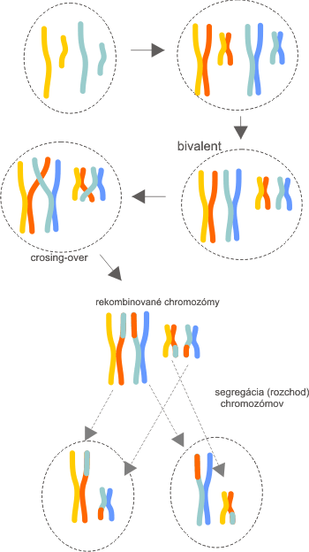

Homotypické delenie (meióza II.)

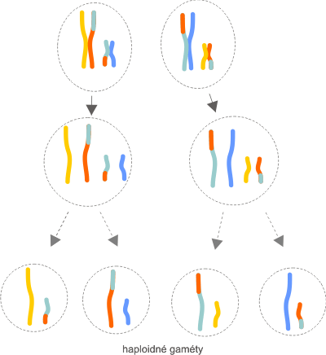

Homotypické delenie (meióza II.)



Homotypické delenie (meióza II.)

